**Informe de responsabilidades**

La subida de este documento firmado al repositorio es obligatoria para acceder a la sustentación y debe hacerse a más tardar el día anterior a la misma. Es obligatorio solo para entregas en pareja.

|  |  |  |  |
| --- | --- | --- | --- |
| **Nombre del componente desarrollado (clase, métodos o funciones)** | **Descripción breve de dicho componente** | **Porcentaje de complejidad respecto al desarrollo global** | **Desarrollador principal (nombre de sólo una persona)** |
| rotarIzquierda - rotarDerecha | Aplica rotación de n bits | 5% | Luis Miguel Alzate Rios |
| encriptarArreglo - desencriptarArreglo | Aplica una desencriptación (o encriptación) de un arreglo con clave k | 10% | Luis Miguel Alzate Rios |
| encontrarParametros - encontrarParametrosPorFormato | Encuentra los valores de n y k, si es RLE con un método, si es LZ78 a lo bruto con validaciones | 35% | Luis Miguel Alzate Rios |
| descompresionLZ78 - descompresionRLE + actualizaciónArreglo | Aplica una descompresión dependiendo del método de compresión usado + Cada vez que el arreglo se llena, hace el proceso de redimensionarlo | 55% | Sara Echeverri Giraldo |

**Tabla resumen**

|  |  |  |
| --- | --- | --- |
| **Nombre del integrante**  **(Una fila por integrante del equipo)** | **Nombre de todos los componentes desarrollados** | **Porcentaje total desarrollado**  **(la suma de los ítems es 100)** |
| Luis Miguel Alzate Rios | rotarIzquierda, rotarDerecha, encripar/desencriptarArreglo, encontrarParametros, encontrarParametrosPorFormato | 50% |
| Sara Echeverri Giraldo | descompresionLZ78, descompresiónRLE, actualizacionArreglo | 50% |
|  | Total | 100% |

Nombre y firma autógrafa del integrante 1: Luis Miguel Alzate Rios  
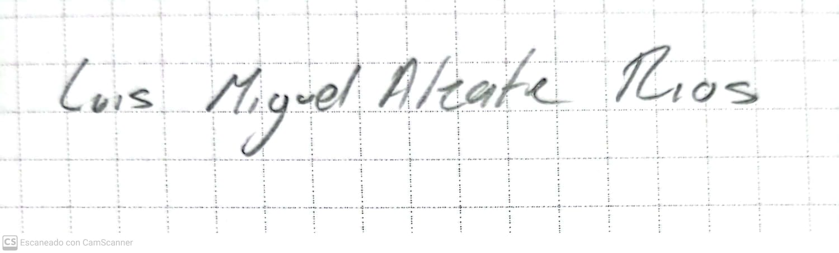

Nombre y firma autógrafa del integrante 2: Sara Echeverri Giraldo

**Nota:** La repartición de responsabilidades especificada en este formato no exime a ninguno de los miembros del equipo de la responsabilidad de conocer y explicar el análisis y diseño de las estrategias que fundamentan toda la solución entregada.